江苏省仪征中学2021-2022学年度第一学期高二生物学科导学案
血糖平衡的调节（2）
研制人：余荣娟 审核人：宣雯雯
班级：____________姓名：____________学号：________授课日期：2021年10月19日
【本课在课程标准里的表述】以血糖、体温、pH和渗透压等为例，阐明机体通过调节作用保持内环境的相对稳定，以保证机体的正常生命活动
【学习目标】
科学思维：通过糖尿病的发病机理，认识人体激素调节过程的机理
科学探究：通过尿糖的检测，检测被测人是否是糖尿病
社会责任：关注糖尿病有关营养、健康问题，并能运用相关知识知道自己的健康生活
【学习内容】
【导学】
一、糖尿病
(1)概念：如果血糖浓度过_____，葡萄糖也有可能从尿中排出；人们就是因为发现一些人尿液中含糖，而将这种疾病称为________。
(2)危害：会导致各种组织、器官(如眼、肾、神经)产生____________和功能障碍，甚至产生多种后果严重的并发症(如失明)。
(3)主要因素：进食______，体力活动_______。
(4)糖尿病的病因
类型 | 病因
Ⅰ型糖尿病 | 胰岛B细胞受损，胰岛素___________
Ⅱ型糖尿病 | 胰岛素_________缺陷或胰岛素_____缺陷

(5)症状：糖尿病患者有“三多一少”的症状，即______、_______、_______和体重_______。
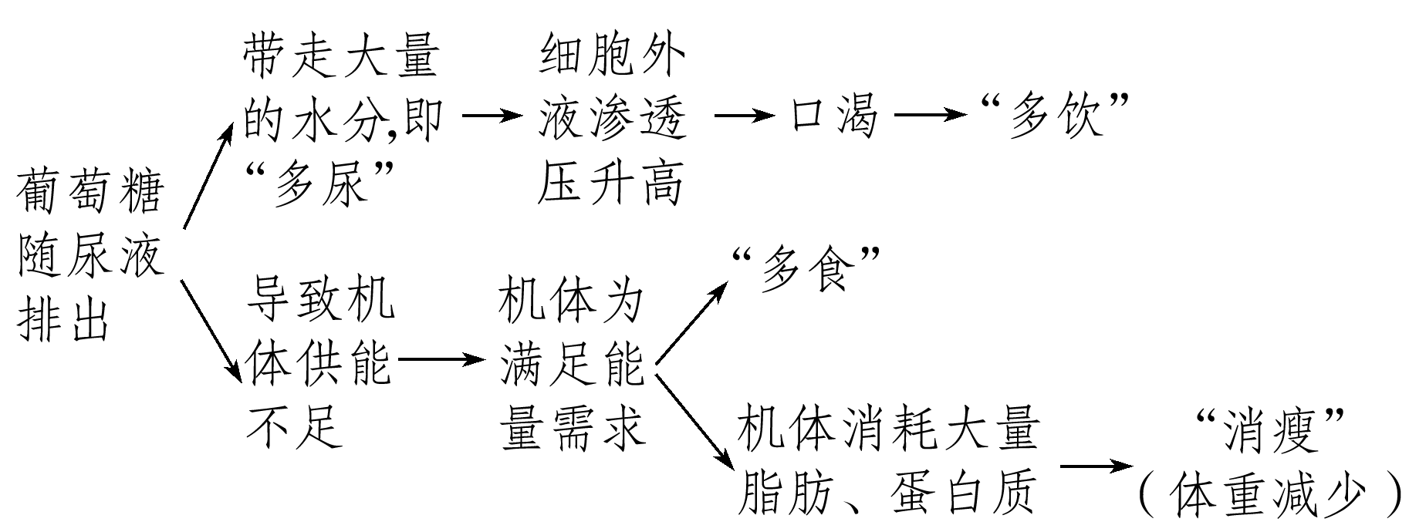
(6)治疗方法：可以采用饮食调理与药物治疗相结合的方法来控制病情。
二、低血糖
(1)血糖是脑_______的主要来源，低血糖会影响脑的正常功能。
(2)导致低血糖休克的因素：___________等因素。
(3)预防措施：青少年要__________，避免出现低血糖。
三、模拟尿糖的检测
(1)实验原理
尿糖试纸是一种__________，由_____________、过氧化氢酶和某种无色的化合物固定于滤纸上制成的。检测原理如下图：
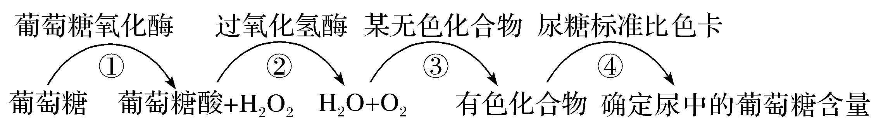
(2)实验后试纸的颜色可表示葡萄糖____________，葡萄糖含量由低到高的颜色依次是浅蓝、浅绿、棕色、深棕色。
2.实验流程
INCLUDEPICTURE "../AppData/Local/F339.TIF" \* MERGEFORMAT INCLUDEPICTURE "../AppData/Local/F339.TIF" \* MERGEFORMAT INCLUDEPICTURE "../AppData/Local/Temp/F339.TIF" \* MERGEFORMAT INCLUDEPICTURE "../AppData/Local/Temp/F339.TIF" \* MERGEFORMAT INCLUDEPICTURE "../AppData/Local/Temp/F339.TIF" \* MERGEFORMAT 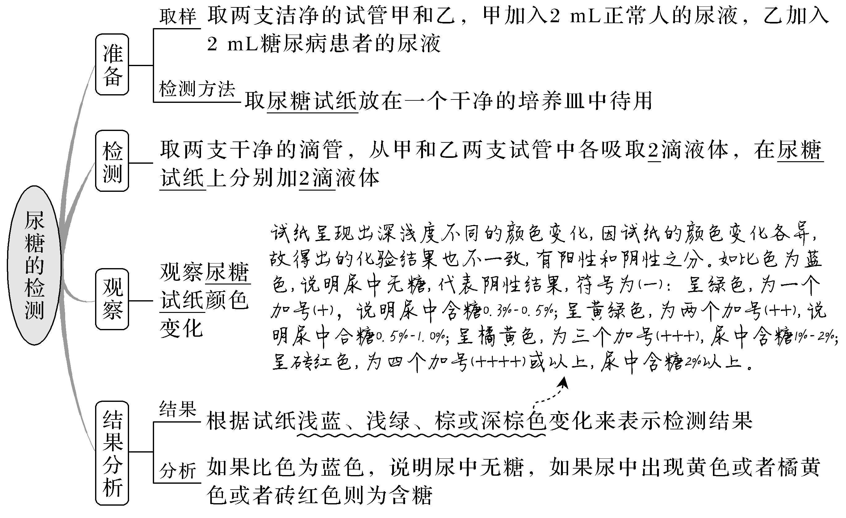
【导思】
阅读下面的资料，回答相关问题。
资料1 尿糖试纸的制备原理：葡萄糖在葡萄糖氧化酶作用下生成的过氧化氢，在过氧化氢酶的催化下会生成水和氧原子。氧原子能将显示剂氧化成有色物质。将这两种酶和显示剂固定在纸条上，可制成尿糖试纸。
资料2 Ⅰ型糖尿病是一种自身免疫病，患者体内异常的自身免疫抗体破坏胰岛B细胞，使胰岛素合成和分泌功能受损甚至完全丧失。患者必须使用胰岛素治疗，所以又称为胰岛素依赖型糖尿病。
资料3 Ⅱ型糖尿病又称成人发病型糖尿病，胰岛素受体基因缺陷是一部分Ⅱ型糖尿病的重要病因。这类患者组织细胞的细胞质膜上胰岛素受体缺陷，使得相当一部分胰岛素无法发挥作用，而患者体内的胰岛素水平并不低，甚至还会过高。Ⅱ型糖尿病的另一部分患者主要表现为胰岛素分泌缺陷，需要补充外源性胰岛素。引发这类Ⅱ型糖尿病的主要因素有肥胖、高热量饮食、缺乏运动、高血压、年龄增长、血脂异常和应激等因素。
（1）从某人尿液中检测出葡萄糖，就表示他一定患糖尿病吗？

（2）用尿糖试纸测试尿液中葡萄糖的浓度与试纸颜色变化有什么关系？

（3）糖尿病患者均可采用注射胰岛素制剂的方法进行治疗吗？

（4）Ⅱ型糖尿病有向发病率高、发病年龄降低的趋势发展，请结合资料分析在生活中应该注意哪些事项来避免糖尿病的发生？

【导练】
1.下列与糖尿病有关的叙述，正确的是( )
A．糖尿病患者逐渐消瘦，是因为其体内糖的代谢异常，导致非糖物质分解加强
B．尿液中偶尔含有少量糖的人不一定是糖尿病患者，尿液中持续含有较多糖的人则一定是糖尿病患者
C．糖尿病患者吃得多，是因为其体内的糖被大量排出体外，导致血糖含量过低
D．糖尿病患者的尿多，是因为其代谢旺盛，产生的水比一般人多
2.研究发现，胰岛素必须与细胞质膜上的胰岛素受体结合，才能调节血糖平衡。如果人体组织细胞质膜缺乏该受体，则可能导致( )
A．细胞减缓摄取血糖，血糖浓度过高 B．细胞减缓摄取血糖，血糖浓度过低
C．细胞加速摄取血糖，血糖浓度过高 D．细胞加速摄取血糖，血糖浓度过低

【课后反思】

【课后练习】血糖平衡的调节（2） 限时30分钟
班级：____________姓名：____________学号：________日期：________
对点强化
- 糖尿病人的饮食受到严格的限制，受限制的并不仅仅是甜味食品，而且米饭和馒头等主食都必须定量摄取，原因是( )
A．糖尿病人的消化功能不好
B．糖尿病人的吸收功能不好
C．米饭和馒头中含有大量葡萄糖
D．米饭、馒头中的淀粉等经消化也能分解转化为葡萄糖
2．部分Ⅱ型糖尿病患者体内的胰岛素浓度比正常人高，但摄入糖后，体内血糖浓度很难降至正常水平，导致患者尿中出现葡萄糖。下列叙述错误的是( )
A．患者难以通过注射胰岛素的治疗方法使血糖恢复正常值
B．患者细胞质膜上的胰岛素受体可能受损而导致胰岛素含量升高
C．患者的原尿中葡萄糖未能被完全重新吸收会导致尿量增加
D．患者摄糖后血糖水平高的主要原因是胰高血糖素分泌量增多
3．糖尿病患者有“三多”，其中之一是“尿多”，下列解释正确的是( )
A．糖尿病患者的肾脏发生病变，导致产生的尿量增多
B．糖尿病患者的尿液中有葡萄糖，增加了尿液的渗透压，从而使肾小管对水分的重新吸收减少，导致尿量增多
C．糖尿病患者由于血糖浓度高，导致口渴，水喝得多了，尿就多了
D．糖尿病患者的胰岛发生病变，胰岛素分泌减少，胰岛素能促进肾脏对水分的重新吸收，减少尿量
4.糖尿病是一种以高血糖为特征的代谢性疾病。其发病率在全球呈逐年上升趋势。如图表示糖尿病患者(甲)和健康人(乙)体内血糖含量随时间的变化(血糖含量高于 160 mg·dL-1 时会出现尿糖),下列相关叙述正确的是 ( )
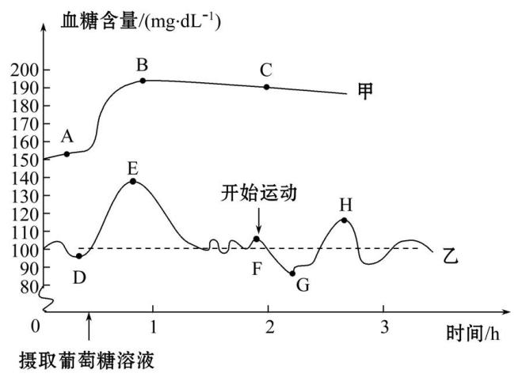
A.若甲是因胰岛素受体异常而患糖尿病的,则在同一时间甲体内胰岛素浓度大于乙
B.用斐林试剂对 B、E 点时的尿液进行检查,正常情况下,水浴加热后均出现砖红色
C.乙曲线 FG 段血糖浓度下降的主要原因是血糖转化为糖原和非糖物质
D.乙曲线 EF 段中血糖可以转化 20 种氨基酸
5．切除健康狗的胰脏，2 天后狗出现糖尿病的一切症状。随后连续给其注射一定量溶于某种溶剂的胰岛素，发现其血糖含量恢复正常。由此推测：胰岛素能降低血糖的含量。为了证明这一推论。你认为下列最适宜作为对照实验组的是( )
A．既不切除健康狗的胰脏，又不注射胰岛素
B．用溶解于另一种溶剂的胰岛素溶液进行注射
C．切除健康狗体内的胰脏 2 天后，只注射等量用于该实验的溶剂
D．将健康狗体内摘除的胰脏制成提取液，注射给切除胰脏的狗
6．美国科研人员日前表示，他们招募确诊Ⅰ型糖尿病不足3个月的成年患者并开展了一项临床研究，研究发现，口服常见降压药“维拉帕米”可安全有效地改善患者胰岛B细胞的功能，促进胰岛素分泌，有效缓解病情。下列有关叙述正确的是( )
A．Ⅰ型糖尿病患者的免疫系统可能破坏了自身肝细胞等细胞质膜上的胰岛素受体
B．“维拉帕米”与胰岛素的化学本质和空间结构类似
C．“维拉帕米”通过作用于胰岛B细胞实现了细胞间的信息交流
D．“维拉帕米”口服被吸收后，可由血浆进入组织液而不能由血浆进入淋巴
7.人体血糖浓度的相对稳定受多种因素影响。现有甲、乙，丙三人，甲是健康的正常人，乙的胰岛β细胞被自身免疫反应所破坏，丙的胰岛β细胞功能正常、体内含有抗胰岛素受体的抗体。甲在某次运动前后血糖浓度的变化如图所示，有关叙述错误的是
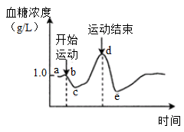
A．bc段血糖浓度下降的直接原因是运动初期血糖的消耗量大于产生量
B．cd段血糖浓度升高主要是由于血液中胰高血糖素的增加引起的
C．给丙注射胰岛素能够有效调节其血糖水平
D．用本尼迪特试剂对甲，乙两人空腹时尿样进行检测，水浴加热后观察到的颜色两者明显不同
综合强化
8．（多选）糖尿病患者常通过使用胰岛素等降糖药来控制血糖水平。在睡前使用胰岛素后，有些患者会出现夜晚无低血糖发生，清晨空腹血糖高的“黎明现象”；有些患者会出现夜晚低血糖，清晨空腹血糖明显升高的“苏木吉现象”，这与胰岛素的使用量有关。分析下列说法，正确的是( )
A．正常人血糖含量维持平衡的过程中既存在神经调节也存在体液调节
B．出现“苏木吉现象”的患者要考虑增加胰岛素等降糖药的使用量
C．出现“黎明现象”可能与胰高血糖素的作用有关
D．糖尿病患者在口服胰岛素时应该考虑使用量的问题
9．（多选）人体血糖平衡除受胰岛、肾上腺等分泌的相关激素调节外，还受小肠K+细胞分泌的多肽GIP的调节，其部分作用机制如下图所示。下列叙述不正确的是（ ）
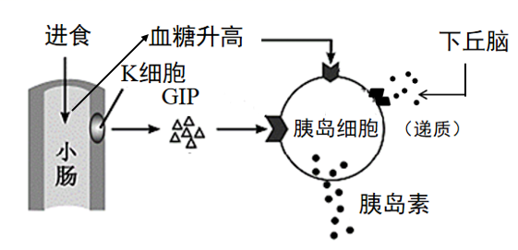
A．进食后胰岛素水平升高，可促进糖元合成，说明激素具有酶的催化活性
B．若破坏下丘脑中的血糖调节中枢，机体的血糖调节能力会完全丧失
C．与静脉滴注适量葡萄糖相比，口服等量葡萄糖后的血浆胰岛素水平可能较高
D．GIP和胰岛素都能降低血糖浓度，推测两者在细胞膜上的受体相同
10．（多选）正常人空腹血浆胰岛素浓度为5～20µU/mL，血浆胰岛素浓度的相对稳定受多种因素的影响。给空腹的人口服100g葡萄糖，正常人、非糖尿病肥胖者及II型糖尿病肥胖者与I型糖尿病人血浆胰岛素浓度变化对比结果如图所示。下列分析错误的是（ ）
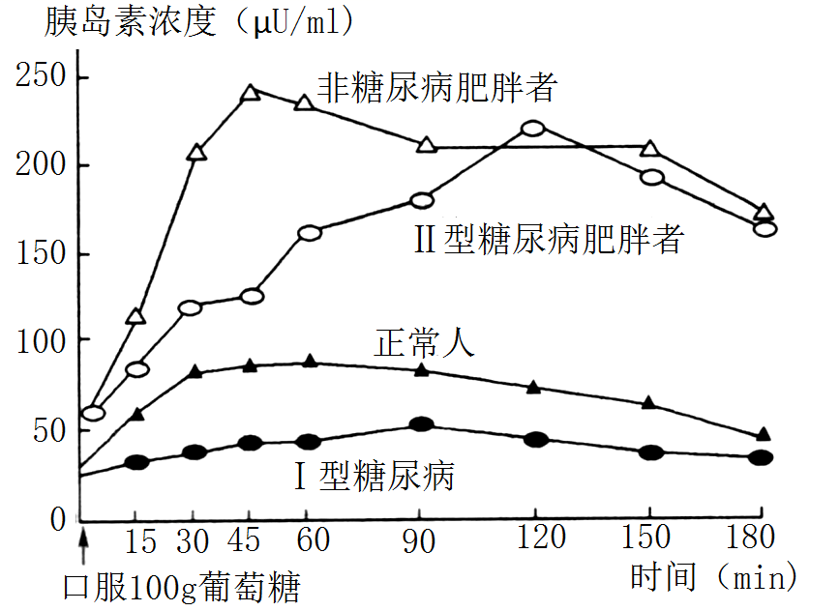
A．对I型糖尿病患者肌肉注射胰岛素能够起到较好的治疗效果
B．非糖尿病肥胖者和II型糖尿病肥胖者胰岛素受体敏感性均不同程度下降
C．若检测正常人胰高血糖素浓度，曲线的峰值应出现在胰岛素的峰值之前
D．若45min时测血糖浓度，非糖尿病肥胖者血糖浓度高于II型糖尿病肥胖者
11．图甲和图乙是与血糖有关的两种调节过程示意图；图乙中GIP可作用于胰岛细胞和脂肪细胞，①～④代表细胞质膜上的结构。请分析回答：
INCLUDEPICTURE "E:\\周飞燕\\2021\\同步\\生物\\172.TIF" \* MERGEFORMATINET INCLUDEPICTURE "E:\\周飞燕\\2021\\同步\\生物\\172.TIF" \* MERGEFORMATINET INCLUDEPICTURE "E:\\马珊珊\\2021\\同步\\看\\生物 苏教 选择性必修1\\全书完整的Word版文档\\172.TIF" \* MERGEFORMATINET 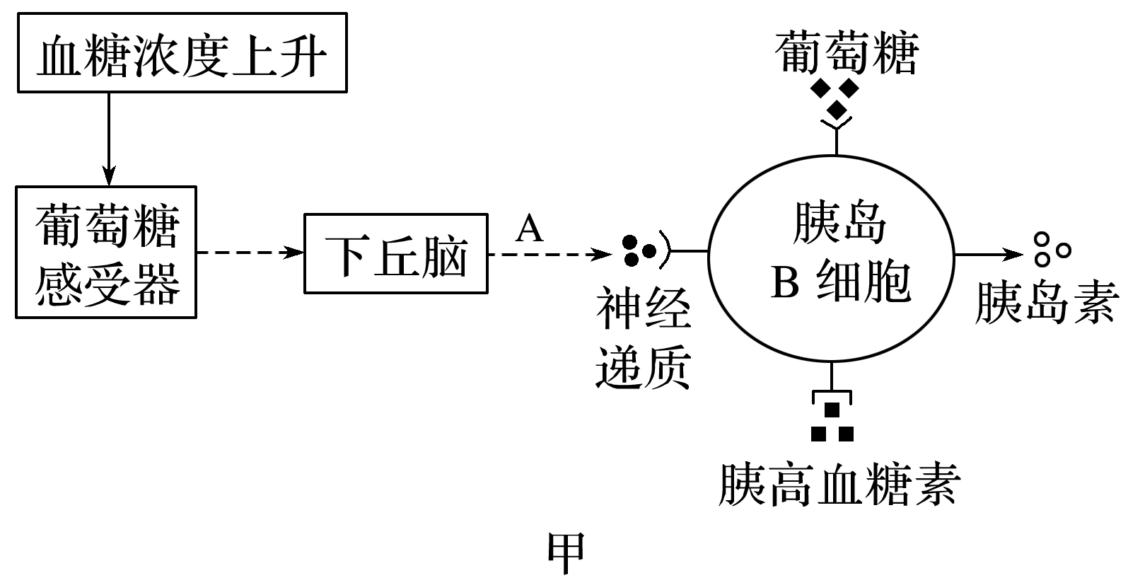
INCLUDEPICTURE "E:\\周飞燕\\2021\\同步\\生物\\173.TIF" \* MERGEFORMATINET INCLUDEPICTURE "E:\\周飞燕\\2021\\同步\\生物\\173.TIF" \* MERGEFORMATINET INCLUDEPICTURE "E:\\马珊珊\\2021\\同步\\看\\生物 苏教 选择性必修1\\全书完整的Word版文档\\173.TIF" \* MERGEFORMATINET 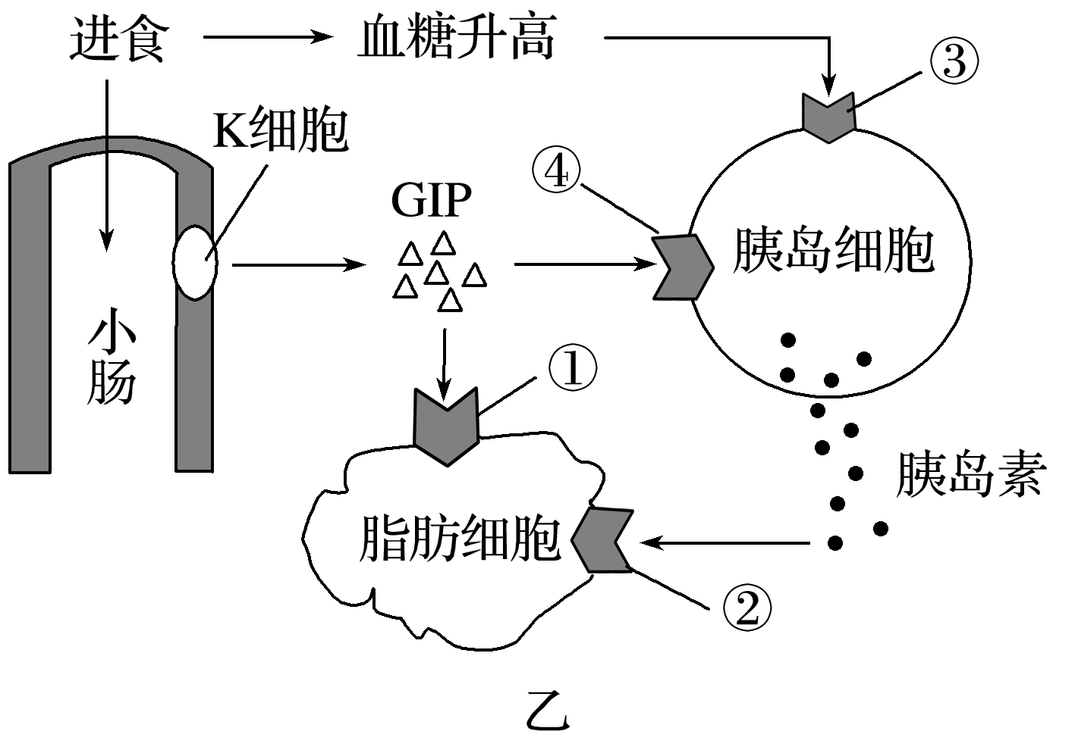
(1)图甲中，影响胰岛B细胞分泌活动的物质有________________、________________、________________。
(2)图乙中结构①～④的化学本质都是______________。进食后，GIP和胰岛素通过结构①②作用于脂肪细胞，促进________________，从而降低血糖水平。
(3)给大鼠口服或静脉注射适量葡萄糖，让二者血糖浓度变化相当。与注射相比，口服后血浆胰岛素水平更____，其原因是_________________________________________________。
(4)现有A、B两个糖尿病患者，A体内检测出能作用于结构②的抗体(此抗体还可作用于肝细胞和肌细胞)，B体内检测出能作用于结构③的抗体。两个患者中，通过注射胰岛素能有效控制血糖浓度的是________________。

12．血糖浓度是调节胰岛素分泌的重要因素，如图是血糖促进胰岛细胞分泌胰岛素的示意图，请据图回答：
INCLUDEPICTURE "E:\\周飞燕\\2021\\同步\\生物\\238.TIF" \* MERGEFORMATINET INCLUDEPICTURE "E:\\周飞燕\\2021\\同步\\生物\\word\\238.TIF" \* MERGEFORMATINET INCLUDEPICTURE "E:\\马珊珊\\2021\\同步\\看\\生物 苏教 选择性必修1\\全书完整的Word版文档\\238.TIF" \* MERGEFORMATINET 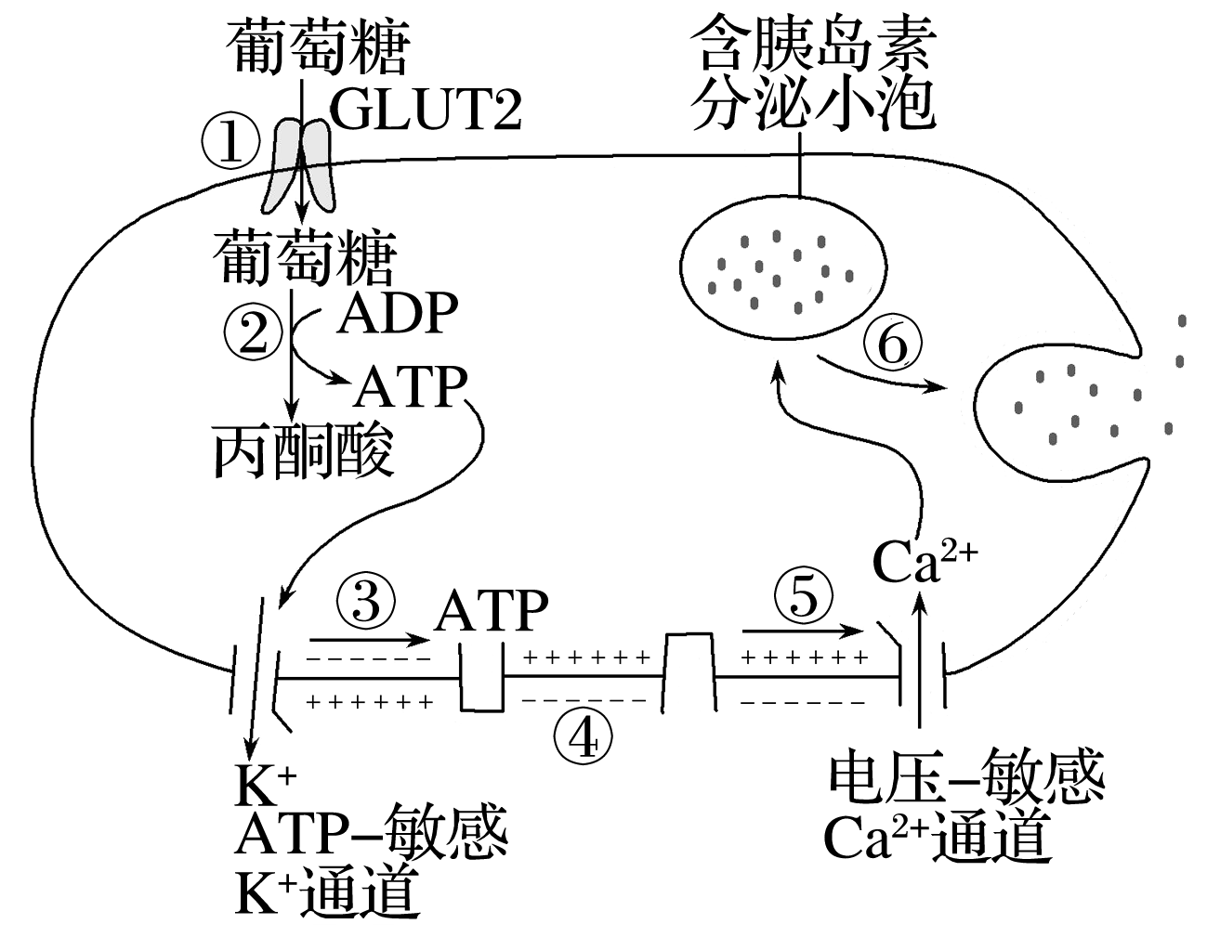
(1)血糖促进胰岛______细胞分泌胰岛素，葡萄糖分子是通过GLUT2进入细胞的，GLUT2的成分是____________________。
(2)葡萄糖转化成丙酮酸的过程中产生ATP，造成ATP－敏感K＋通道关闭，膜电位由__________变为______________，进一步打开电压－敏感Ca2＋通道促进Ca2＋内流，促进__________的分泌。
(3)Ⅰ型糖尿病的病因是体内胰岛素分泌不足，可通过__________________进行治疗。
(4)Ⅱ型糖尿病的病因是人体对胰岛素的利用能力减弱，又称胰岛素抵抗，试分析Ⅱ型糖尿病可能的病因：__________________________________________________________________。

